Старшая группа

Тема недели: «Перелетные птицы»

**Цель:** Продолжать развивать и закреплять знания о перелетных и зимующих птицах родного края. Воспитывать у детей доброе отношение ко всему живому в природе.

**Ход занятия**

В гости к вам пришел в гости Буратино.

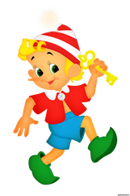 -Здравствуйте, ребята!

- Мне загадали загадку, а я не могу её отгадать.

Ребята, вы поможете мне её отгадать.

**Снится ночью червяку**

**Чудо-юдо на суку:**

**Длинный клюв и два крыла…**

**Прилетит – плохи дела!**

**А кого червяк боится?**

**Угадали? Это . . .  (птица).**

**Повторение пройденного материала**

**Беседа:**

**Вопросы:**

- Сегодня мы будем говорить о птицах.

- Каких птиц вы знаете?

- На какие группы мы делим птиц?

- Почему птицы улетают на юг?

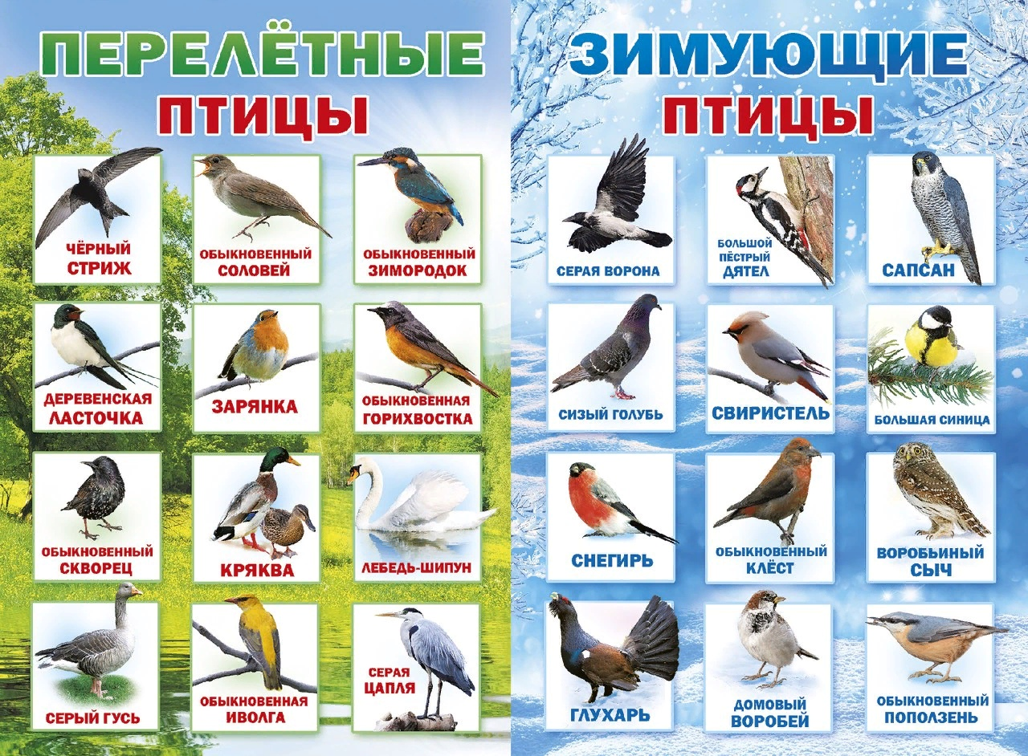

Зимой люди птиц подкармливают, развешивают для них кормушки. Почему некоторые птицы остаются зимовать у нас? Потому что, зимующие птицы-всеядные.

Ребята, Буратино приготовил для вас **загадки.**

Сможете ли вы отгадать, о каких птицах эти загадки?

**1).**  Ходить не умеет,

Хочет сделать шажок –

Получается прыжок.  (Воробей)

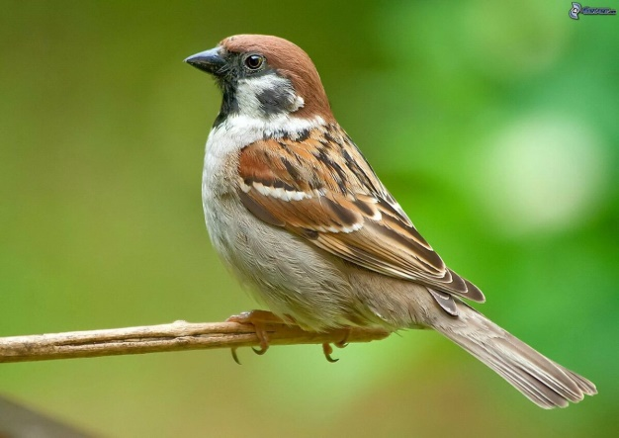

**2).**  Красногрудый, чернокрылый,

Любит ягодки клевать

С первым снегов на рябине

Он появится опять.  (Снегирь)

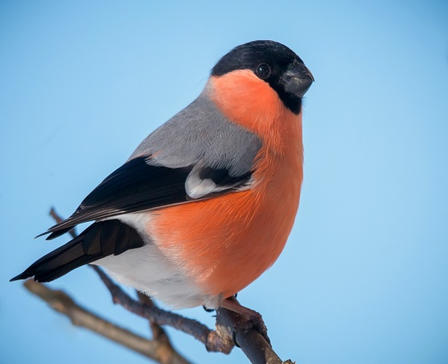

**3).**  Кто из леса прилетит?

Кто на крыше затрещит?

Белобокая болтунья,

Говорушка, стрекотунья,

Белый бок и длинный хвост.

Что за птица – вот вопрос.   (Сорока)

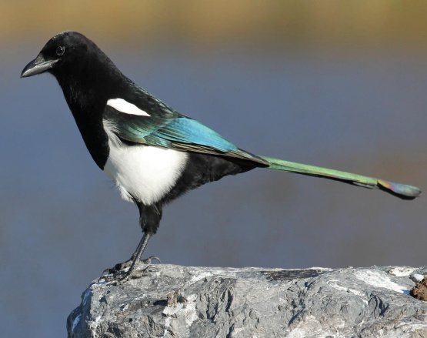

**4).**   Все время стучит,

Деревья долбит.

Но их не калечит,

А только лечит.   (Дятел)

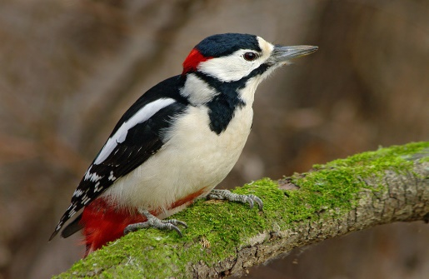

**5).**   Непоседа-невеличка,

Желтогруденькая птичка.

Ем я сало и пшеничку,

А зовут меня . . .  (Синичка)

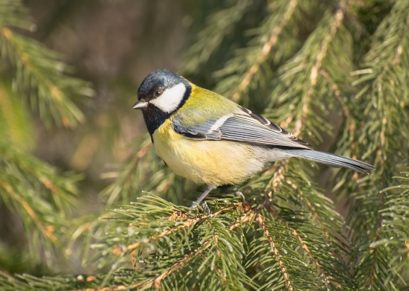

**6).**   Носит серенький жилет,

Но у крыльев черный цвет!

Видишь, кружат 20 пар

И кричат « Кар! Кар! Кар!»   (Ворона)

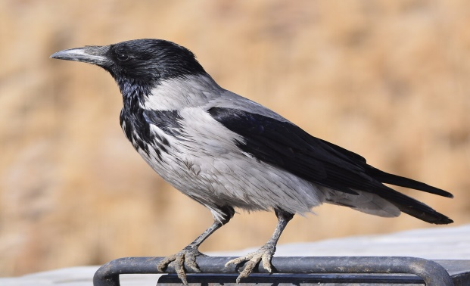

Правильно, о зимующих. А сейчас мы с вами будем говорить о перелетных птицах.

**Введение темы «Перелётные и зимующие птицы». Беседа «Почему перелётные птицы покидают нас осенью?».**

Предложите детям рассмотреть таблицы с изображением перелетных и зимующих птиц.

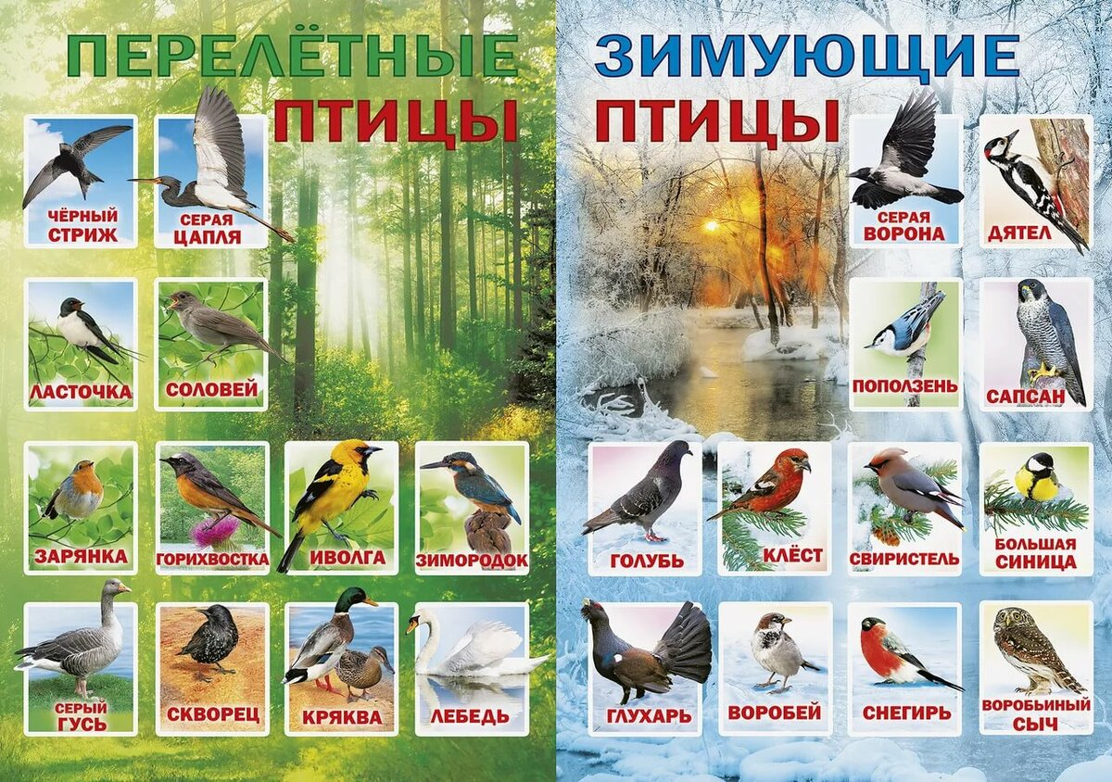

Вопросы:

1. Какие из птиц вам знакомы?
2. Каких птиц вам приходилось наблюдать на участке или в лесу зимой? (воробьи, галки, вороны, синицы, голуби, сороки, дятлы).
3. Как называются птицы, которые остаются у нас на зиму? (Зимующие, оседлые)
4. Каких птиц не видно в последнее время? (Ласточки, грачи, скворцы, утки, стрижи)
5. Куда исчезли эти птицы? (улетели в теплые края)
6. Как называются птицы, которые улетают от нас на зиму? (перелетные)
7. Как вы думаете, почему перелетные птицы улетают? (Боятся холодов)
8. Вспомните, чем питаются птицы? (Спрятались насекомые, поэтому первыми улетают птицы, которые питались насекомыми, затем те, которые едят плоды и семена растений, так как убран урожай в садах и на полях. Позднее всех улетают утки и гуси. Они живут у нас до тех пор, пока не замерзнут водоемы).

Перелетные птицы не приспособлены делать себе запасы корма на зиму и добывать его в зимних условиях. Летом они живут у нас, вьют гнезда, выводят птенцов. С наступлением холодов улетают в жаркие страны, а весной вернутся в родные края. Раньше всех нас покидают насекомоядные птицы. В слове **насекомоядные** прячутся два слова: едят насекомых. Повторите – насекомоядные. **Насекомоядные** птицы едят майских жуков, бабочек, ос, стрекоз и пчёл. А улетают эти птицы сразу после первых заморозков, как только исчезают насекомые. Раньше всех улетают жаворонки, скворцы, ласточки, стрижи, аисты.

А как вы думаете, почему зимующие птицы (воробьи, голуби, синицы, галки, сороки, дятлы, вороны) круглый год живут у нас? Эти птицы не бояться морозов и ухитряются добывать еду даже в самые холодные зимы. Они отыскивают насекомых, которые спрятались в трещины коры деревьев, щели домов и заборов, съедают плоды и семена лиственных и хвойных растений. А поползни и синицы отыскивают запасы, которые они сделали осенью.

И все-таки тяжело птицам зимой. Особенно трудно находить корм во время снегопадов, в метели и сильные морозы. В такую погоду птицы часто голодают и даже погибают от холода и голода. Птицы в зимнее время приближаются к жилищам людей. И мы с вами должны помочь пережить зиму своим пернатым друзьям.

Для подкормки птиц пригодны семена различных растений, подсолнуха, дыни, тыквы, арбуза и многих сорных трав. А вот овес, пшено клюют только воробьи и овсянки. Синицы очень любят кусочки несоленого сала.

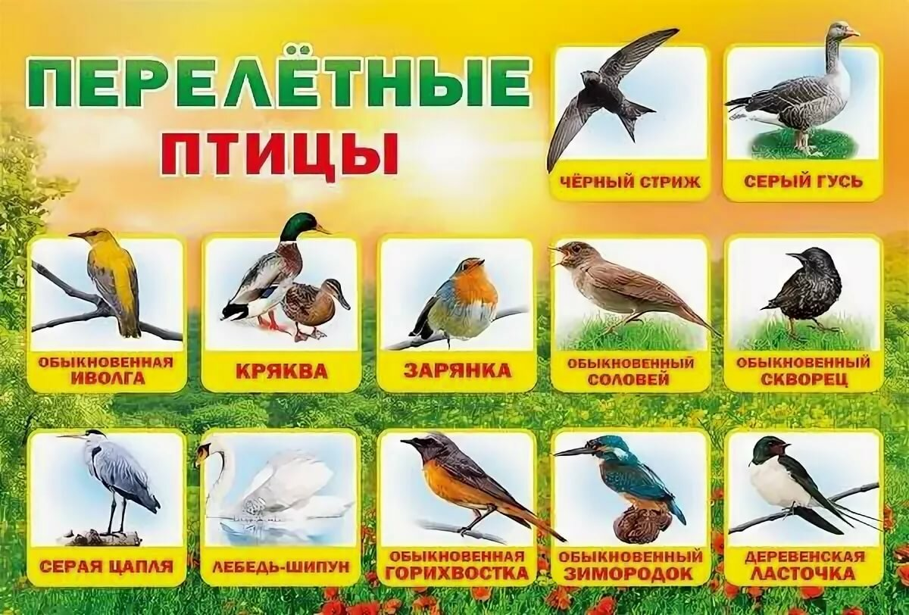

**Итог. Игра «Улетает – не улетает»**

- Проговорите с ребенком - о ком и о чем мы говорили сегодня? (О зимующих и перелетных птицах)

**Игра «Улетает – не улетает».**

Встать в круг, а родитель с мячом в центр круга. Родитель называет птицу и бросает мяч одному ребенку, который должен ответить улетает она на зиму или нет.